III Simpósio Interdisciplinar de Saúde
3ª Mostra de Experiências Exitosas do Município de Catanduva
3º Prêmio “Carlos Roberto Surian”

NORMAS PARA INSCRIÇÃO DO TRABALHO

- Título da Experiência (máximo 250 caracteres)
Planilha de acolhimento como forma de organizar a demanda espontânea: experiência em uma Unidade de Saúde da Família de Catanduva
- Tema – ATENÇÃO BÁSICA
- Início da Experiência: 06/2020
- Dados dos Autores:
Autor principal:
CPF – 406.427.928-01
Nome completo – Luiz Gustavo Cunha Claudino
Email – lgucunha@gmail.com
Telefone – (17) 98208-8219
Instituição – USF NOVA CATANDUVA

Coautora:
CPF – 320.257.628-36
Nome completo – Fabiana Lora Bueno
Email – fabiana.lora84@gmail.com
Telefone – (17)99777-1448
Instituição – USF NOVA CATANDUVA

Coautora:
CPF – 350.114.868-26
Nome completo – Jaqueline Belon
Email – enfjaqueline.belon@gmail.com
Telefone – 17 99787-9290
Instituição – USF NOVA CATANDUVA

Coautor:
CPF - 395.283.038-03
Nome completo - Paulo Henrique Caires Lima Bazalia
Email - pauloh_bazalia@hotmail.com
Telefone - 17 98158-2146
Instituição - USF NOVA CATANDUVA

- Dados do Trabalho
Unidade: USF DR CARLOS ROBERTO SURIAN – NOVA CATANDUVA
Endereço: RUA PITANGAS, 330 – NOVA CATANDUVA
Telefone: -
Celular: (17) 99766- 3138
e-mail: usf.carlossurian@catanduva.sp.gov.br
Autor (es) (Nome completo sem abreviar):
Luiz Gustavo Cunha Claudino / Fabiana Lora Bueno / Jaqueline Belon / Paulo
Apresentação da INTRODUÇÃO E JUSTIFICATIVA:
Uma das questões centrais na Atenção Primária à Saúde (APS) é o acesso ao cuidado. O acesso é um dos atributos essenciais propostos pela Bárbara Starfield e com ele as Unidades de Saúde da Família e a APS são consideradas a porta de entrada do sistema de saúde. Sem um acesso adequado a toda a população adscrita, o cuidado longitudinal, integral e a coordenação do cuidado é prejudicada, afetando todo o processo de trabalho de promoção de saúde, prevenção, reabilitação e vigilância da atenção básica. (1)
Grande parte dos municípios e regiões do Brasil encontram-se atuando com modelos tradicionais de acesso, onde a atenção primária funciona na enorme maioria (aproximadamente 70%) no modelo de agendamento de consultas, com menor acesso à demanda espontânea (DE). Neste modelo, os atendimentos acontecem, muitas vezes, para datas futuras distantes, resultando em possíveis demora na providência de cuidados. Dessa forma, acaba por favorecer o aumento do absenteísmo e comprometer a longitudinalidade. Em muitas unidades estas vagas são divididas em linhas de cuidado (hipertensão e diabetes, saúde mental, pré-natal e puericultura) o que pode prejudicar a integralidade e fragmentar a saúde. O não atendimento do paciente em momentos que necessitam de cuidado, em ocasiões mais agudas, também prejudicam a integralidade, visto que só há acesso a determinadas condições daquele indivíduo. Nesta situação, a coordenação do cuidado costuma ser prejudicada, pois o indivíduo utiliza outros serviços de saúde como serviços de urgência e emergência ou recorre a saúde suplementar.(2-6)
Para resolução desta situação, tem-se aplicado cada vez mais o método de organização do acolhimento chamado Acesso Avançado (AA), descrito primeiramente por Murray e Tantau em 2000. Este método permite aos pacientes buscarem e receberem cuidados em saúde, no momento mais oportuno, em geral no mesmo dia. O AA procura a resolução da queixa do paciente em até 48h após o acolhimento e opta pelo aumento da demanda espontânea no dia a dia ao invés do agendamento de consultas, proporcionando uma inversão na quantidade de ofertas (70% das vagas aproximadamente a DE).(3).
Entretanto, o acesso avançado necessita de ferramentas de organização da demanda, pois a pressão assistencial pode, em alguns momentos, se tornar maior que a capacidade de oferta de vagas de determinado profissional. Um acesso avançado sem organização e trabalho em equipe gera sofrimento para o trabalhador de saúde, que sente-se sobrecarregado. Uma das formas de organizar a demanda espontânea é através do direcionamento da demanda pela recepção a partir de uma planilha de acolhimento, onde os profissionais do corpo técnico tenham acesso aos pacientes que desejam ser atendidos e possam direcioná-los de acordo com a gestão do tempo de cada consulta e sua capacidade de absorver a demanda em cada período. Neste caso, conta-se também com o atendimento da demanda espontânea por parte da enfermagem, que apresenta um escopo grande de resolutividade na APS e pode utilizar das interconsultas para uma maior efetividade. (4)
O modelo de acesso avançado na USF Dr. Carlos Roberto Surian trouxe com ele o benefício de uma assistência mais eficiente à população mas trouxe consigo a dificuldade de organizar uma agenda imprevisível e por vezes sobrecarregada, gerando sofrimento mental por parte dos trabalhadores. Tendo em vista este cenário, foi elaborada a planilha de acolhimento de acesso avançado para uma maior organização e efetividade, bem como uma melhor qualidade na assistência.
Apresentação do OBJETIVO (s):
- Melhorar a forma como a demanda espontânea é acolhida e dividida entre os membros da equipe técnica, através de um direcionamento via planilha.
- Aumentar a resolutividade das consultas de enfermagem, conforme o Protocolo de Enfermagem Atenção à Demanda Espontânea da SMS de Catanduva
- Aumentar a gestão da agenda e autonomia por parte do profissional médico, melhorando a divisão do tempo para cada paciente e promovendo maior equidade aos usuários e menor desgaste profissional.
- Fortalecer o trabalho em equipe e comunicação entre as partes envolvidas para diminuir os conflitos gerados no processo de acolhimento da DE.
Apresentação da METODOLOGIA:
Trata-se de um relato de experiência das vivências de junho de 2020 a janeiro de 2021 das equipes I e II da USF Dr. Carlos Roberto Surian (Nova Catanduva). Para melhor didática e exposição cronológica da experiência, dividimos a atuação em: Problemáticas do acolhimento do AA, anterior à intervenção; Processo de implantação da planilha de acolhimento; Utilização e dia a dia do novo processo de acolhimento.
- Problemáticas do acolhimento do AA, anterior à intervenção:
Antes da planilha de acolhimento, todos os usuários eram acolhidos pelas técnicas de enfermagem que anotavam a pressão, altura, peso e queixa principal. Elas eram responsáveis pelo direcionamento das fichas aos médicos ou enfermeiros. Isso proporcionava uma sobrecarga de serviço às técnicas de enfermagem nos horários de acolhimento 07:00 às 09:00h e das 13:00 às 14:00h, pois precisavam direcionar as pessoas de ambas as equipes neste curto espaço de tempo. Por vezes, devido a sobrecarga, a triagem demorava para direcionar todas as fichas, atrasando o atendimento do profissional de curso superior.
O direcionamento das fichas também era alvo de reclamações em diversas situações, pois os médicos sentiam-se desrespeitados por adicionar mais atendimentos sem o consentimento do mesmo (que por vezes já estavam sobrecarregados), além de uma ansiedade por não saber quantas fichas ainda seriam adicionadas até o fim do expediente. O desconhecimento como um todo da demanda de cada turno, gera uma dificuldade de gestão do tempo e dos atendimentos, podendo provocar um prejuízo clínico e assistencial aos pacientes.
A enfermagem também por vezes reclamava das fichas triadas, por direcionar queixas que não competiam com seu escopo de atuação. Vale ressaltar a valorização do atendimento médico e o não entendimento da resolutividade clínica da enfermagem, pois havia uma diferença grande entre a quantidade de fichas direcionadas, sobrecarregando um único profissional ao invés de uma divisão mais igualitária. Nesta questão também levanta-se ainda a não aceitação dos atendimentos da enfermagem por parte da população, que às vezes insiste na necessidade de atendimento por parte do profissional médico.
- Processo de implantação da planilha de acolhimento:

Foi levantada todas essas problemáticas em reunião de equipe e após a análise foi divulgado a planilha de acolhimento como possível resposta aos problemas levantados. Foi apresentado que o questionário em google forms elaborado baseou-se em planilhas já existentes no processo de acolhimento das Clínicas da Família do RJ, local de referência de APS e que utiliza o acesso avançado há mais tempo que o município de Catanduva. Todos os membros da equipe tiveram um espaço para levantar dúvidas e críticas e por fim, o uso da ferramenta foi colocado em votação, sendo acordado como equipe para ser iniciado em junho.

Levou-se em consideração para a finalização do modelo questões locais como: manejo dos recepcionistas sobre atuação da planilha, informações essenciais para uma análise e direcionamento, condições da organização da sala de espera em estrutura física e fluxos. Os dados presentes na planilha são: Nome, Idade, Sexo e Equipe Motivo da vinda (Queixa clínica / Resultado de exames / Resultado de exame alterado e de imagem / Renovação de receita / Renovação de receita controlada / Laudos e atestados / Testes rápidos de ISTs / Encaminhamentos a especialistas / Solicitação de Exames / SINDROME GRIPAL).

Caso a recepção preencha queixa clínica o google docs direciona para outra aba que apresenta os seguintes itens: Febre / Vômito / Diarréia / Congestão nasal / Nariz escorrendo / Falta de ar / Tosse / Dor de garganta / Dor de cabeça / Dor de ouvido /Dor abdominal / Cólica / Queimação / Dor no peito / Dor na coluna / Dor nos membros e articulações / Tontura / Sintomas de pele / Sintomas dos olhos / Queixa ginecológica / Sensação de depressão / Nervosismo / Sintomas urinários / Não quer relatar / Outro. E o Tempo de sintomas: Entre 1 a 3 dias / Há menos de 7 dias / De 7 a 30 dias / Mais de 30 dias.

Por último é aberta uma aba de “observações”, para que o recepção possa fazer comentários que julgarem pertinentes. Após isso, é finalizada essa etapa do acolhimento e o paciente já está incluído na planilha para ser avaliado pelo corpo técnico.
- Utilização e dia a dia do novo processo de acolhimento:
Os médicos e as enfermeiras ficaram responsáveis por responder a planilha e cada profissional responderá da sua própria equipe. Devido às responsabilidades de gestão da unidade e menor resolutividade da enfermagem, os médicos de ambas as equipes, no dia a dia, ficaram mais responsáveis pela pronta resposta. As respostas acontecem às 7:00h e às 13:00h e vai sendo preenchida conforme os pacientes foram sendo inseridos. A recepção tem acesso a resposta e avisa o ACS para pegar o prontuário e direcioná-los às salas dos respectivos profissionais. A planilha acabou se tornando também um espaço de comunicação entre os profissionais e a recepção, pois também serviu como CHAT de diálogo.
Apresentação do RESULTADO (s):
De maneira geral, todos os envolvidos perceberam pontos positivos na inclusão da planilha. A recepção sentiu-se mais segura ao ter os acolhimentos documentados e por passarem as respostas dos próprios médicos e enfermeiras aos pacientes. Houve uma preocupação de sentirem-se mais sobrecarregados, pois ganharam a função de responder o questionário para cada paciente, porém disseram que não houve problema em relação a isso. As técnicas de enfermagem se ausentaram da função de acolher e ganharam mais tempo para demais atividades e serviços. Relataram maior tranquilidade também, pois a pressão de direcionar os pacientes e o estresse causado por possíveis falhas não houveram mais.
Os médicos sentiram-se mais respeitados, por serem os responsáveis por acolherem seus próprios pacientes. Decidem quantos irão atender no dia e avalia quais casos podem ser resolvidos pelas enfermeiras e inclusive pelas técnicas de enfermagem. Houve uma maior comunicação com a recepção, sabendo mais prontamente quantas fichas serão incluídas em cada turno e diminuiu-se o atraso para iniciar os atendimentos. O tempo para responder a planilha é pouco e não houve estresse nesta função. Dependendo da situação e pressão assistencial, pode-se avaliar na planilha quais pacientes podem retornar em outro turno, desde que aceitem esta situação. Também houve uma maior organização da agenda, pois vendo os pacientes e suas queixas, há um direcionamento mais adequado para cada paciente. Pacientes com questões agudas e de menor gravidade podem ter um tempo menor de atendimento e pacientes mais complexos e com condições crônicas ou multimorbidade são vistos e direcionados mais tempo. Esta prática gera uma maior equidade e melhora a assistência prestada.
Em relação à enfermagem, as mesmas melhoraram sua resolutividade, pois o médico e elas sabem melhor quais queixas podem atender. É percebido que a planilha tem suas limitações em relação a isso, pois o paciente por diversas vezes queixa de demandas aditivas às relatadas, porém, de maneira geral, houve uma boa resolutividade. A comunicação entre o médico e enfermeira aumentou, pois o médico já sabe quais demandas a enfermagem irá atender e isso melhora a efetividade da interconsulta. Houveram momentos de estresse entre ambos os profissionais, pois a enfermagem apresenta sobrecargas administrativas que em alguns momentos não foram contabilizadas na divisão da triagem e pode ter sobrecarregado a profissional. Outra questão importante de citar é os momentos de maior pressão assistencial, que independente do direcionamento e comunicação em equipe, gera estresse e sobrecarga a todos os indivíduos.
Por fim, é importante ressaltar que a utilização da planilha de acolhimento promove dados estatísticos que podem ser futuramente utilizados para estudo de demanda. Todos os preenchimentos são salvos no google drive em planilha de excel e podem ser estudados. Além disso, o google forms já gera automaticamente dados úteis para uma discussão futura, tanto para a gestão, quanto para avaliações internas entre a equipe e a unidade.
BIBLIOGRAFIA:
1. STARFIELD, Bárbara . Atenção primária: equilíbrio entre necessidade de saúde, serviços e tecnologia. Brasília : UNESCO: Ministério da Saúde, 726p., 2004
2. BRASIL, Ministério da Saúde. Caderno de Atenção Básica Nº 28 http://bvsms.saude.gov.br/bvs/publicacoes/acolhimento_demanda_espontanea_cab28v1.pdf
3. Murray M, Tantau C. Same-day appointments: exploding the access paradigm. Fam Pract Manag. 2000;7(8):45-5011183460
4. WOLLMANN, A. et al. Novas possibilidades de organizar o Acesso e a Agenda na Atenção Primária à Saúde. S.d. Cartilha da Prefeitura Municipal de Curitiba, Secretaria Municipal da Saúde de Curitiba, Departamento de Atenção Primária à Saúde, Coordenação do Acesso e Vínculo. Disponível em
<http://arquivos.leonardof.med.br/SaudeCuritiba_CartilhaAcessoAvancado_2014-06-05.pdf > . Acesso em 10 de janeiro de 2020.
5. Brasil. Ministério da Saúde. Política Nacional de Atenção Básica. Brasília, DF: Ministério da Saúde; 2017

ANEXO I
GOOGLE FORMS - QUESTIONÁRIO DO ACOLHIMENTO
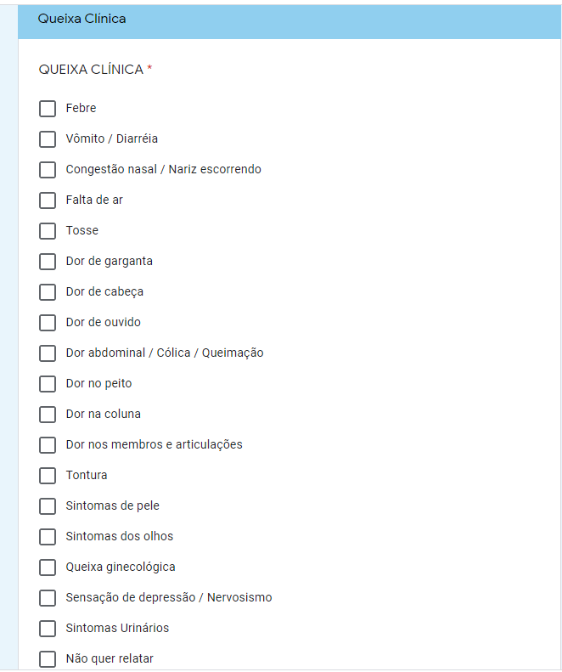
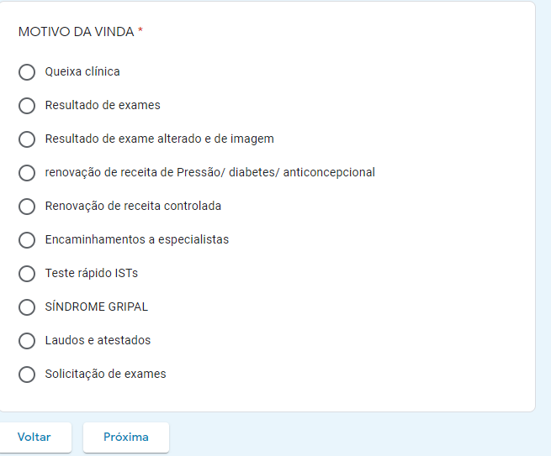
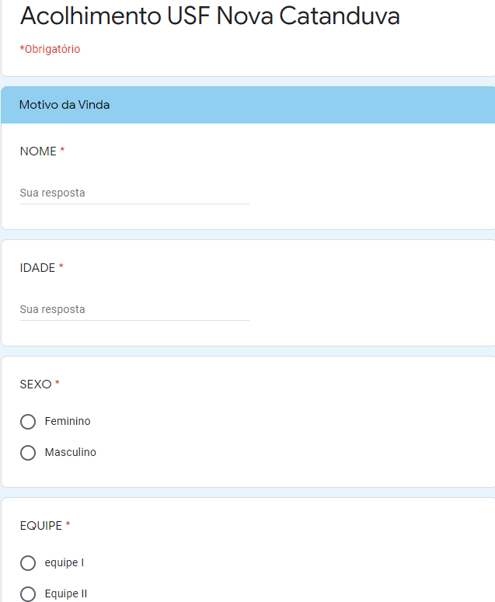
ANEXO II
PLANILHA DE ACOLHIMENTO - FORMATO EXCEL
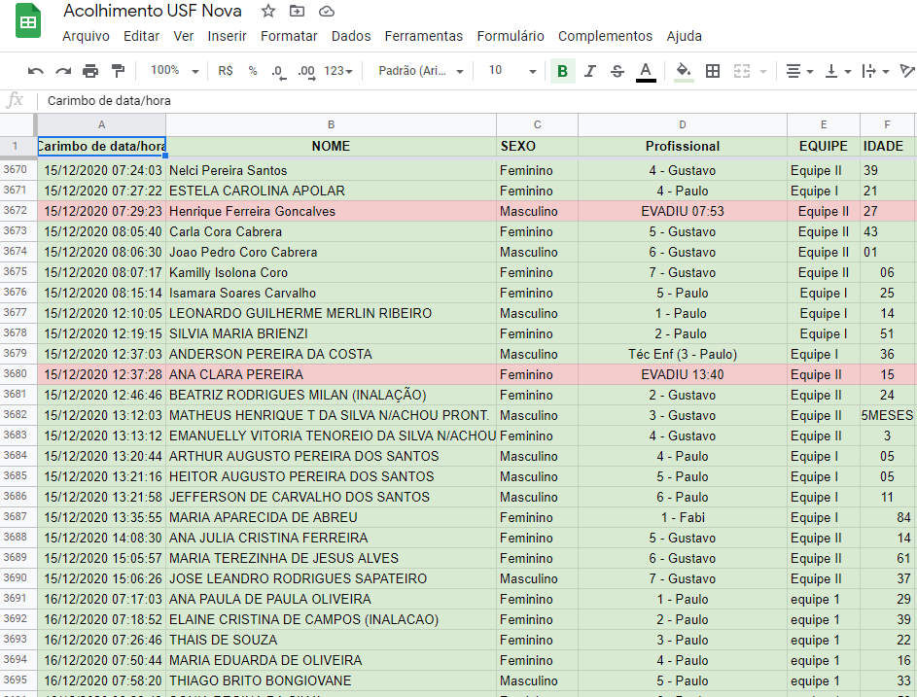
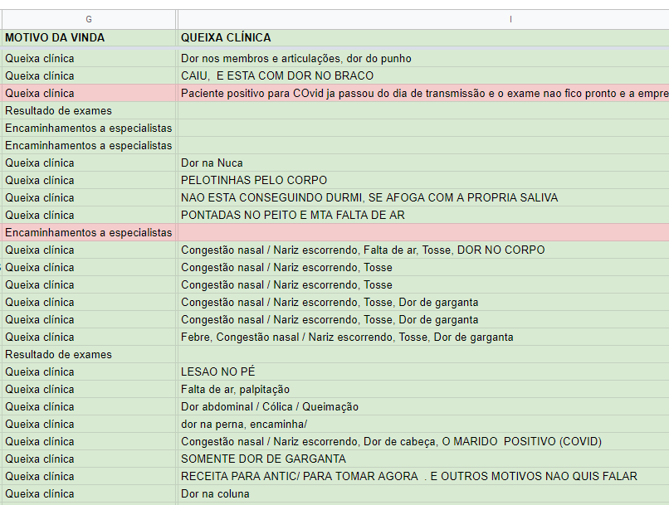

ANEXO II
DADOS AUTOMÁTICOS - ESTUDO DE DEMANDA ESPONTÂNEA

